SLOVENŠČINA 18. 3. 2020

- Beri 15 minut knjigo po lastni izbiri.
- Pripravljaj se za govorni nastop (glej navodila v zvezku).
- Pojdi na portal UČIMse.com.
Izberi otrok vile Navihanke - 3. razred.
Izberi SLOVENŠČINA.
Prispeš na Raziskovalnica besedil 3, kjer izberi 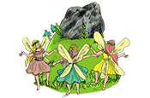Kako je nastalo Blejsko jezero.
Reši naloge:
- Raziskujem besedilo 1
- Raziskujem besedilo 2
- Velika začetnica
- Razglednica

